ŠPORT ZA 4. RAZRED

Dragi učenci in učenke,
da boste tudi doma ostali v dobri telesni pripravljenosti, vam za ta teden pošiljam program FUNKCIONALNE VADBE. Za vsako uro športa sem vam pripravil vadbo s pomočjo slikovnega gradiva, da vam bo lažje in bolj zanimivo. Lahko mi tudi pošljete kakšno fotografijo, kako vadite sami ali z vašimi bratci, sestricami ali starši.

OGREVANJE
Na sliki imate primer, kako se lahko hitro in enostavno ogrejete kar v svoji sobi. Lahko se ogrejete tudi tako, da tečete okoli svoje hiše, bloka ali po dvorišču. Ogrevanje naj traja do 10 minut. Ta osnutek ogrevanja naj vam bo v pomoč za ves teden športnih ur.

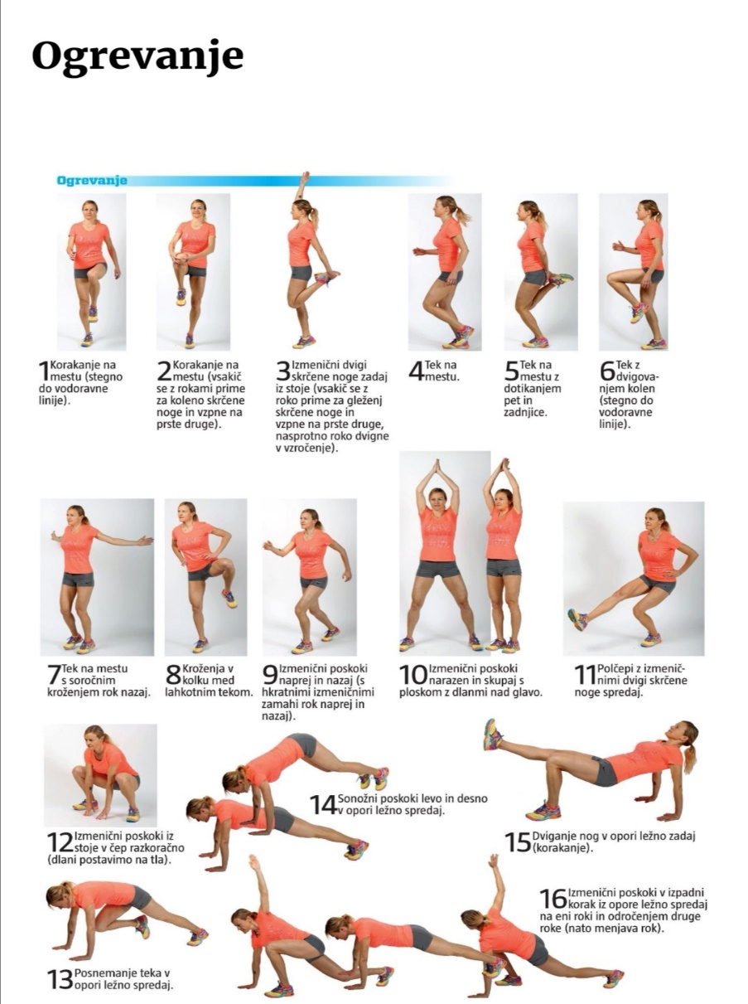
1. URA FUNCIONALNE VADBE (SUPERHEROJSKE NALOGE S KOCKO)

Na sliki si preberi navodila in prični z vadbo. Da bo vadba malo težja, pomnoži število na kocki s številom 3 ali 4. Ko narediš celotno serijo vseh vaj, si vzemi 2 minuti premora. Potem znova ponoviš vaje. Ne pozabi se pred začetkom vsake vadbe ogreti. Po končani vadbi naredi nekaj razteznih vaj.

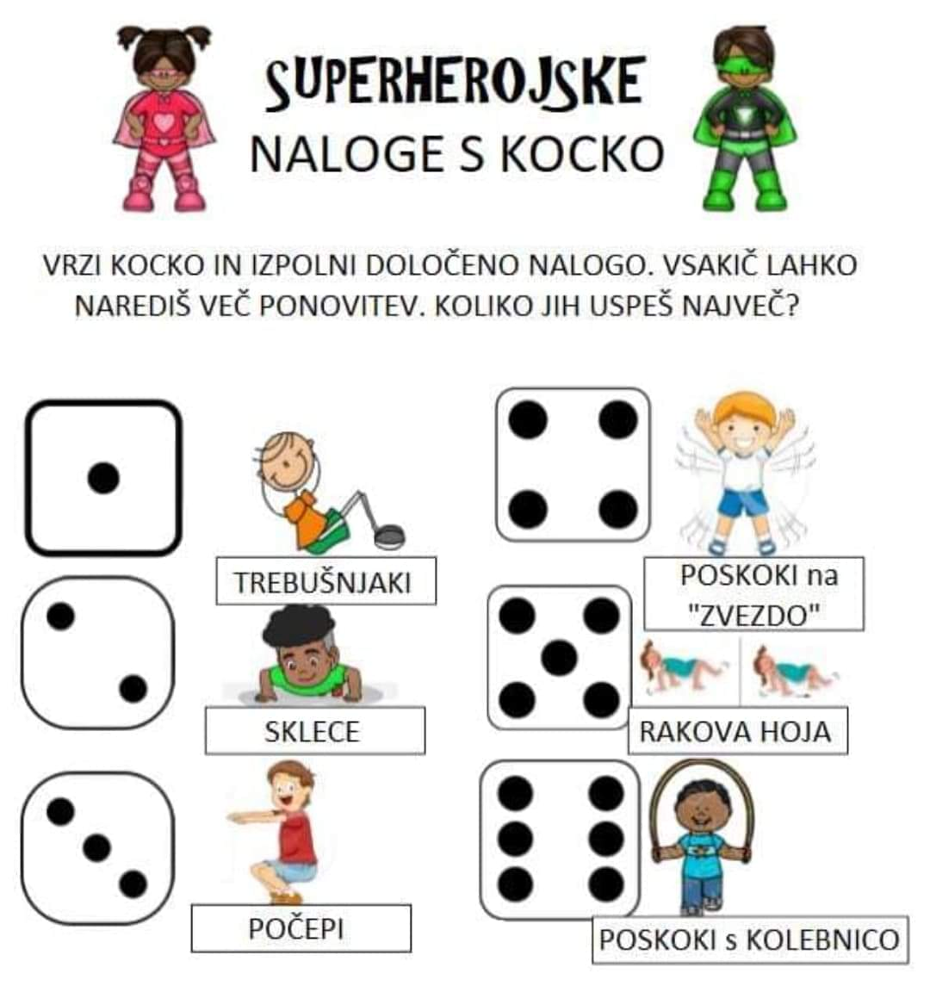

2.URA FUNCIONALNE VADBE (ŠPORTNI ZAKLAD)

Na sliki si preberi navodila in prični z vadbo. Ko narediš celotno serijo vseh vaj, sledi 3-minutni premor (postelja ). Potem vaje ponovi vsaj še 2-krat. Ne pozabi se pred začetkom vsake vadbe ogreti. Po končani vadbi naredi nekaj razteznih vaj.

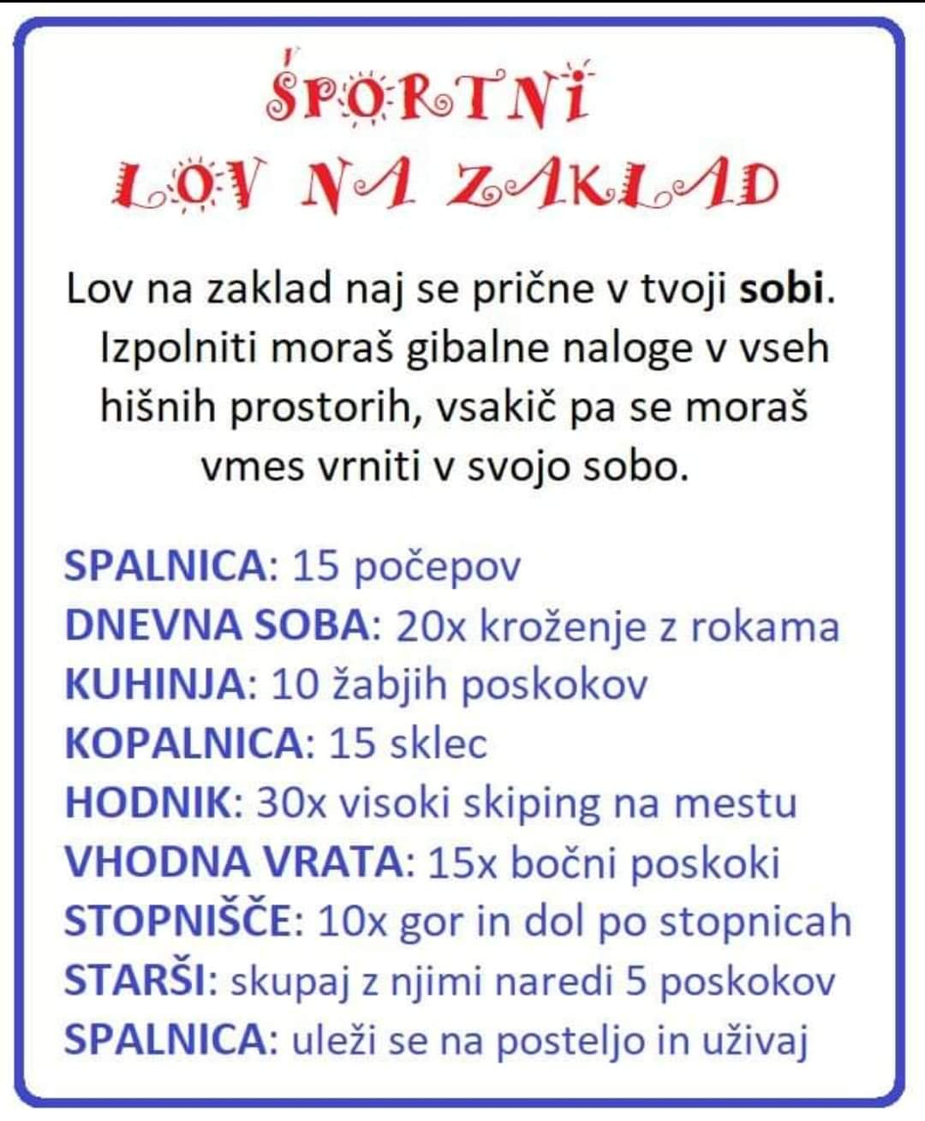

3.URA FUNCIONALNE VADBE (športni izziv)

Še zadnja ura funkcionalne vadbe. Ker ste cel teden pridno vadili, bomo danes izvedli kratek izziv. Koliko ponovitev lahko narediš v 60 sekundah? Ne pozabi se pred začetkom vsake vadbe ogreti. Po končani vadbi naredi nekaj razteznih vaj.

